Приложение 1
к постановлению Администрации г. Обнинска
12.07.2023 № 1694-п
Временное ограничение движения транспортных средств по автомобильным дорогам общего пользования местного значения МО «Город Обнинск» в период проведения благотворительного пробега «Дорога добра», посвященного Дню физкультурника:

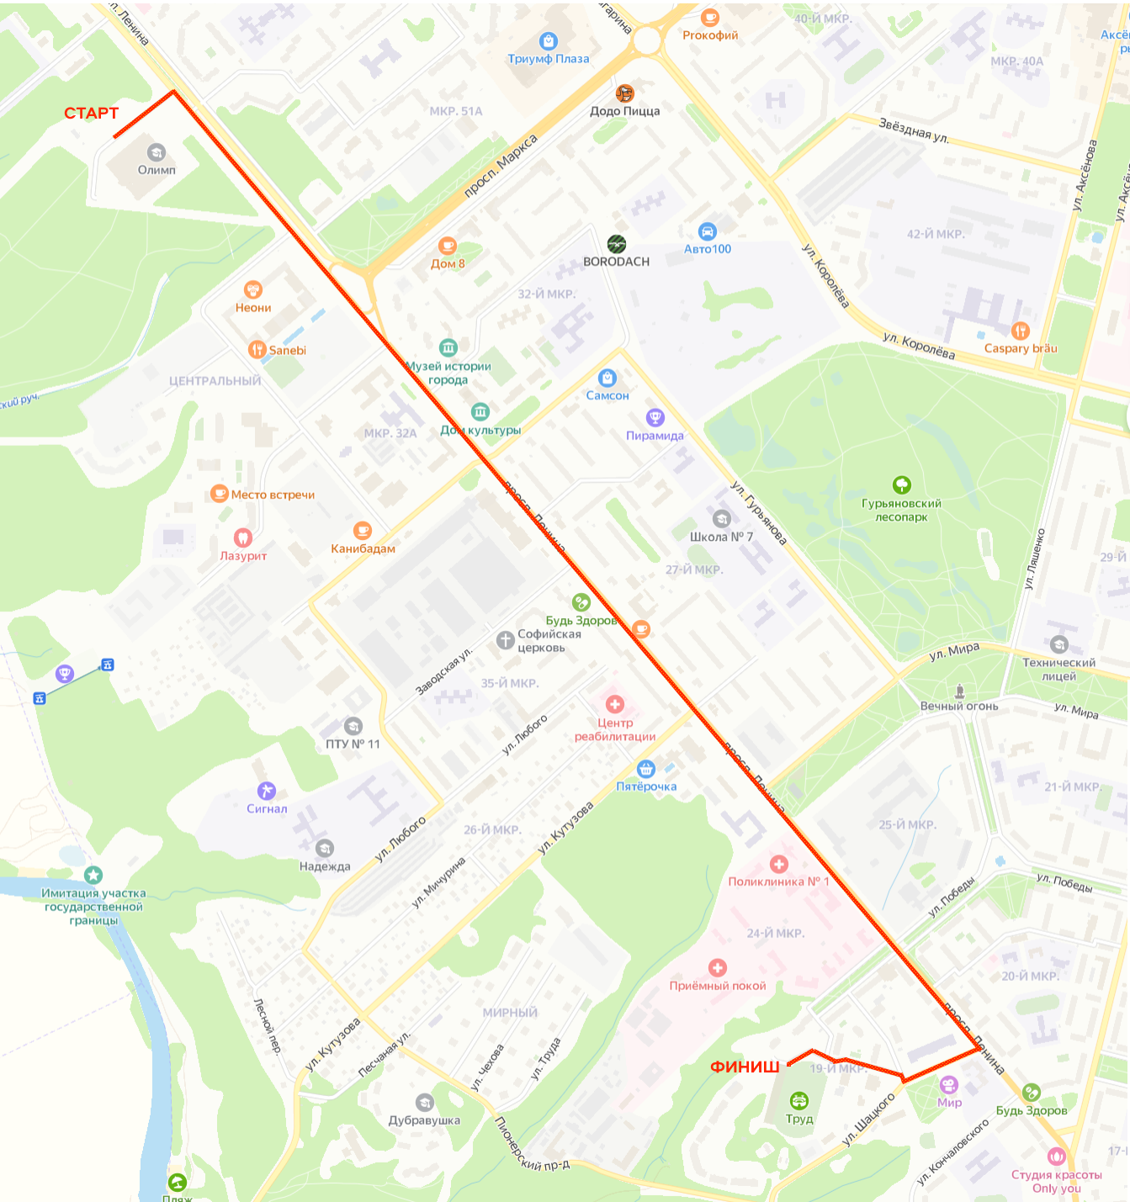
Перекрытие:
Участок автомобильной дороги общего пользования местного значения по нечетной стороне пр. Ленина, от д. 153 СК «Олимп» до пересечения c ул. Усачёва, от улицы Усачёва по нечётной и чётной стороне пр. Ленина до пересечения с ул. Шацкого, д. 7, стадион «Труд».

